До 1 марта 2021 года Пенсионный фонд продлевает беззаявительно пенсии инвалидам

9 февраля 2021 года
ГУ - Главное управление ПФР №9 по г. Москве и Московской области напоминает, что временный порядок определения и продления инвалидности, согласно которому вся процедура происходит исключительно на основе документов медицинских учреждений без посещения инвалидом бюро медико-социальной экспертизы, действует до 1 марта 2021 года*.
Гражданам не нужно посещать бюро медико-социальной экспертизы и территориальный орган Пенсионного фонда для продления пенсии по инвалидности. По временному упрощенному порядку органы МСЭ передают в ПФР все необходимые сведения. При наступлении даты, до которой была установлена инвалидность по итогам предыдущего освидетельствования, ее срок автоматически продлевается на полгода, как и право на пенсию и другие выплаты.
Временный упрощенный порядок распространяется и на продление ранее установленной группы инвалидности. Инвалидность I, II или III группы будет продлена с даты, с которой была установлена при предыдущем освидетельствовании.
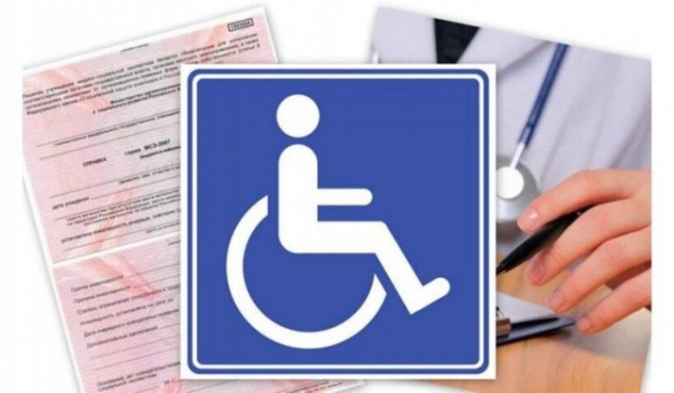
Начальник Главного управления ПФР №9 Людмила Тарасова обращает особое внимание: «Если продление инвалидности касается ребенка-инвалида, которому с 2 октября 2020 года исполняется 18 лет, то по заключению МСЭ ему заочно будет установлена группа инвалидности в зависимости от состояния здоровья, оцененного при проведении предыдущего освидетельствования».
При первичном установлении инвалидности после получения сведений от органов МСЭ специалисты территориального органа ПФР свяжутся с гражданином и проинформируют его о возможности подачи заявления на назначение и доставку пенсии через личный кабинет гражданина на сайте ПФР pfr.gov.ru или портале госуслуг. Если у гражданина нет возможности направить заявление удаленно с помощью электронных сервисов, то свое согласие на назначение пенсии по инвалидности он может дать специалистам Пенсионного фонда по телефону.
ВАЖНО: Пенсионный фонд с августа 2020 года в беззаявительном порядке назначает ежемесячные денежные выплаты инвалидам и детям-инвалидам. Социальная выплата назначается со дня признания гражданина инвалидом по сведениям, поступившим в Пенсионный фонд из Федерального реестра инвалидов.
Уведомление о назначенной пенсии и ЕДВ поступает в личный кабинет гражданина на портале госуслуг. С информацией также можно ознакомиться в личном кабинете на сайте Федерального реестра инвалидов.
* Постановление Правительства РФ от 16.10.2020 №1697 "О Временном порядке признания лица инвалидом"

